漏水控制器LSK-K100测试报告
产品基本信息
产品名称 |  | 漏水控制器 |  | 测试人 |  | 玉绍涛 |  | 产品图片
产品型号 |  | LSK-K100 |  | 测试时间 |  | 2025.06.16 |  | 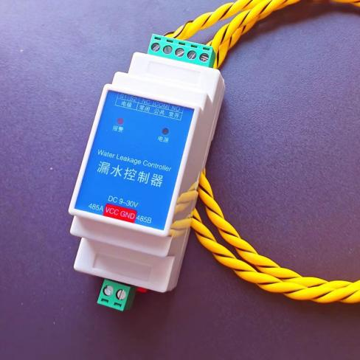
生产厂家 |  |  |  | 项目编号
技术手册
通讯协议
上位机
产品测试需求与结果
编号 | 需求要点 |  | 测试方法 |  | 完成标准 |  | 实际结果 |  | 测试状态 | 完成时间
1 | 供电验证 |  | 接入DC9~30VDC电压 |  | DC9~30VDC可正常使用 |  | DC9~30VDC可正常使用 |  | 通过 | 2025.6.16
2 | 告警输出测试 |  | 告警后测试NC/CO输出，输出切换正常 |  | 告警后NC/CO输出切换正常 |  | 正常 NC=1 NO=0  告警 NC=0 NO=1 |  | 通过 | 2025.6.16
3 | 接入常规漏水绳 |  | 接入公司常规使用的漏水绳可正常产出告警 |  | 告警正常，且灵敏度较高 |  | 告警正常，且灵敏度较高 |  | 通过 | 2025.6.16
4 | 接口防护测试 |  | 电源端反接10min  485端接入12V 10min |  | 恢复后正常 |  | 恢复后正常 |  | 通过 | 2025.6.16
5 | 与主机兼容性测试 |  | 接入主机>72h |  | 期间通讯正常 |  | 通讯正常 |  | 通过 | 2025.6.16
测试记录
纯硬件检测，响应灵敏

